163. MB/AH/663 –- Świadectwo 4-ro klasowej Pensji Żeńskiej w Sierpcu - Franciszki Gutkowskiej, 1918 r.
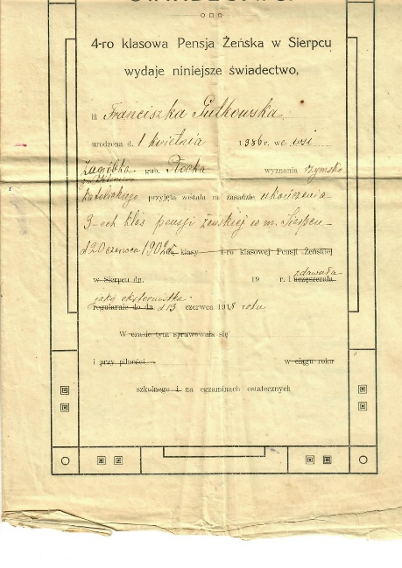
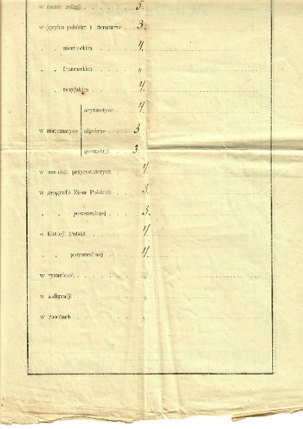
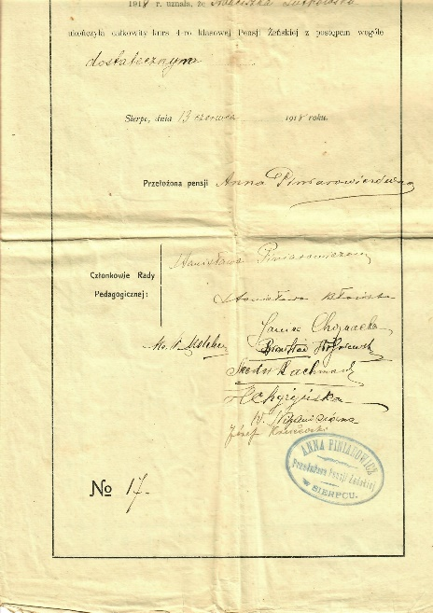

164. MB/728 – Kalendarzyk Junaka, 1938 r.

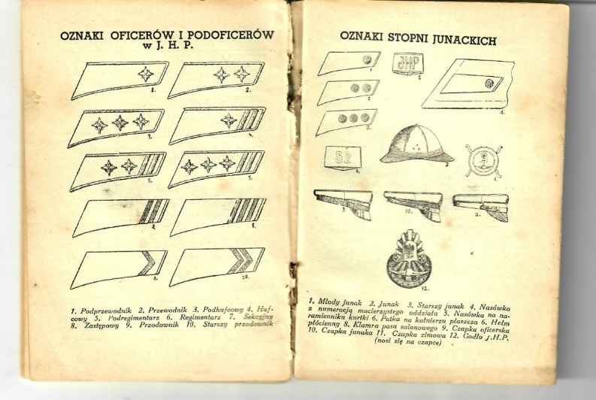

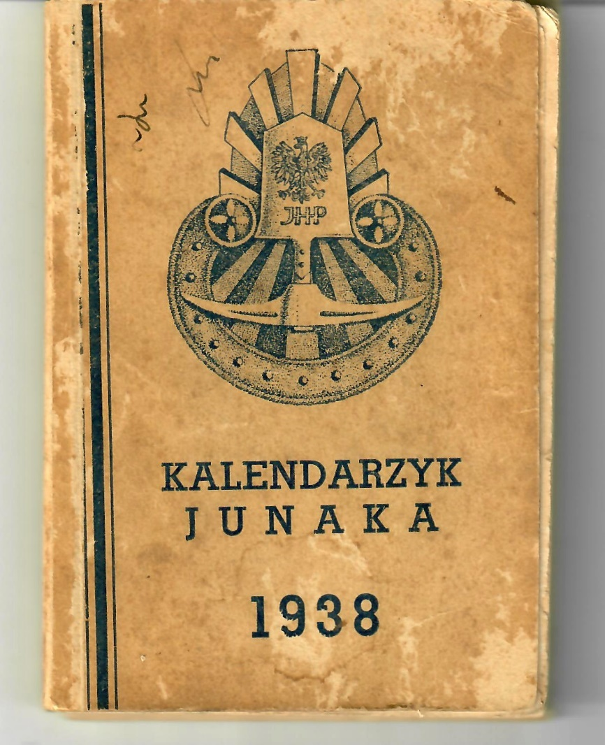

165. MB/AH 766 - Książka – B. Gebert, G.Gebertowa - Opowiadania z dziejów powszechnych, 1922 r.

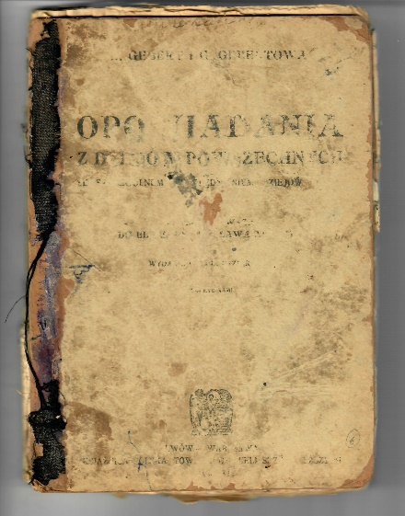
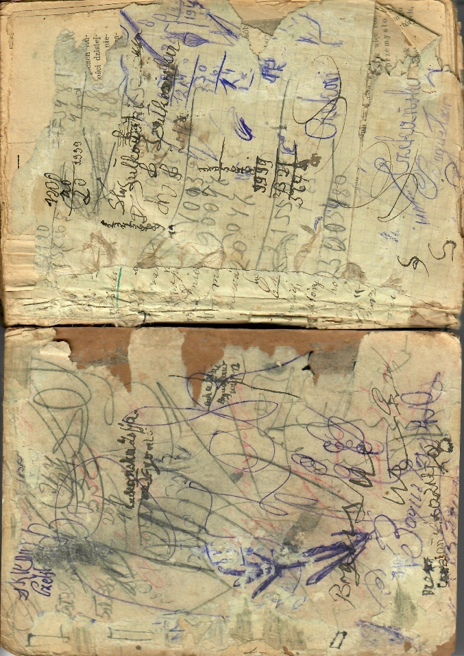
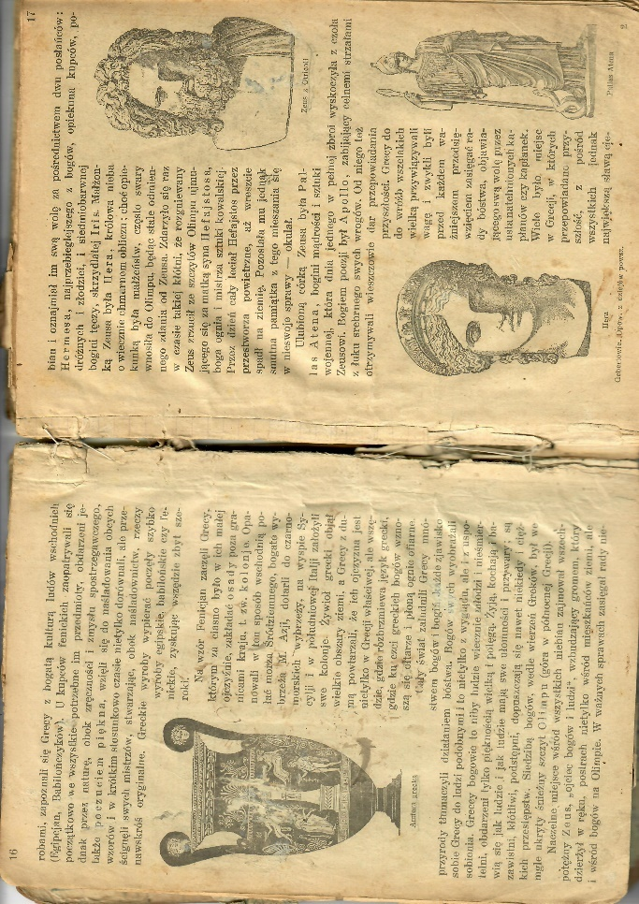

166. MB/AH 769 - Książka, podręcznik – ST. Szober, Nauka pisowni we wzorach i ćwiczeniach, zeszyt III, 1931 r.
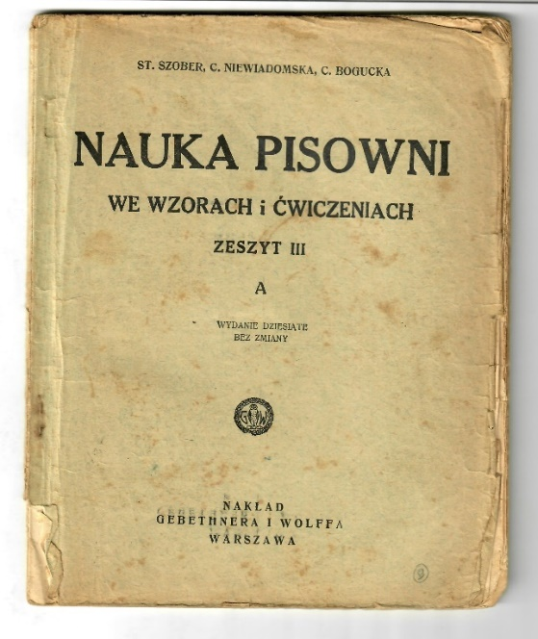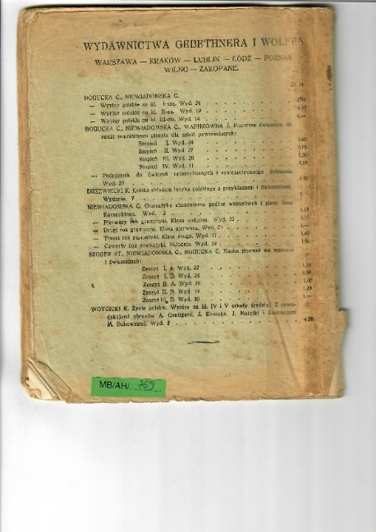

167. MB/AH/772 – Książka, podręcznik – Anna Nałkowska, Geografia szkolna cz. II

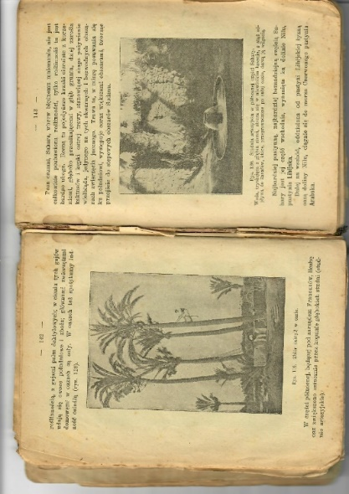
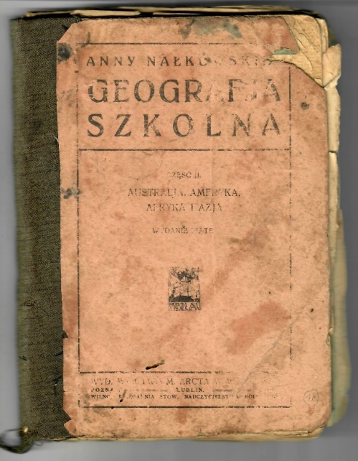

168. MB/AH 774 – Książka, podręcznik – F. Piasek, Nauka śpiewu metodą trójdźwiękową, 1926 r

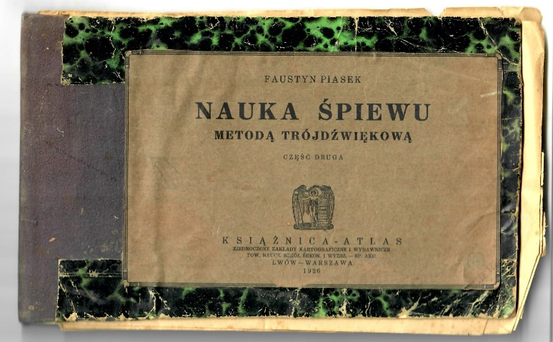
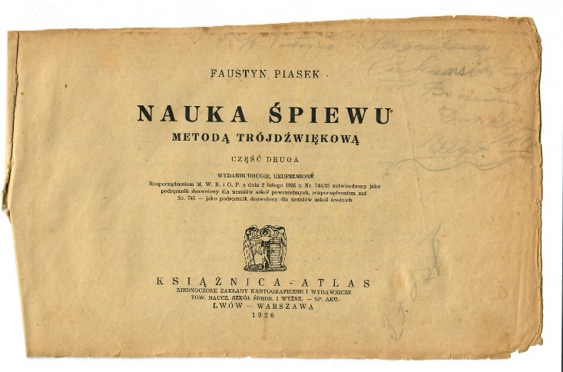

169. MB/AH 775 – Książka F. Piasek – Praktyczny podręcznik do czytania nut, 1992 r.
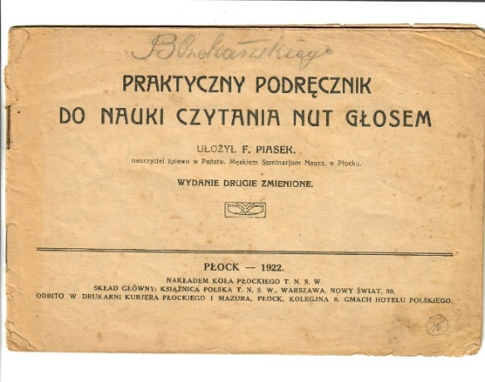
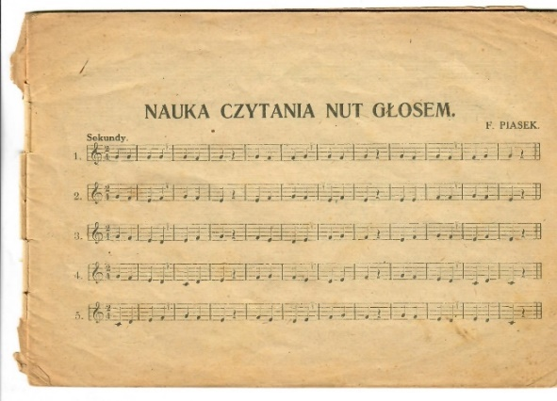

170. MB/AH 806 – Dokument – Życiorys Jana Czekańskiego, 1935 r.

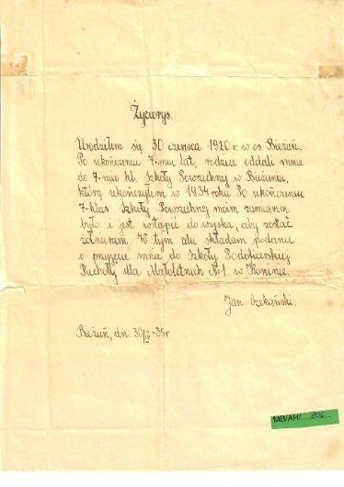

171. MB/AH 813 - Książka - podręcznik do języka rosyjskiego, 1911 r.

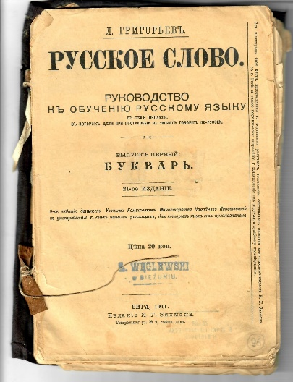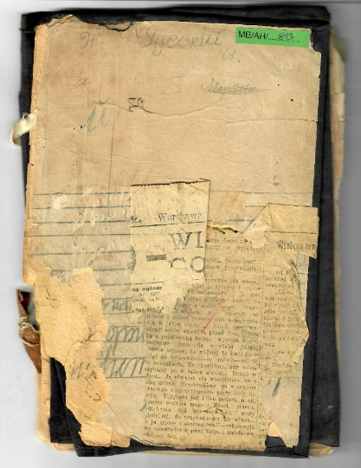

172. MB/AH 814 – Tygodniowy rozkład lekcji dla szkół elementarnych, 1906 r.

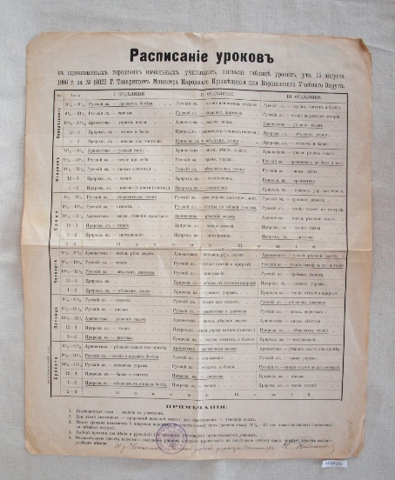

173. MB/AH 823 - Świadectwo Pierwszego Egzaminu Nauczycielskiego, 1927 r.
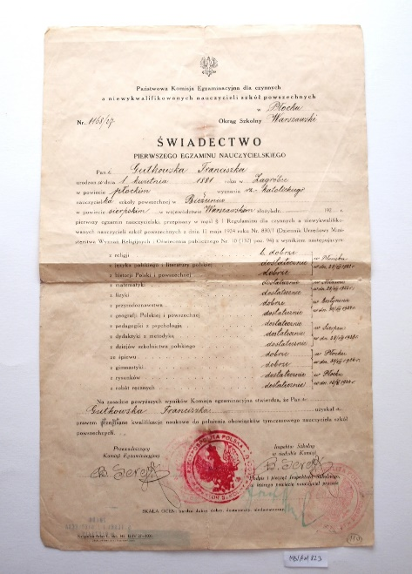

174. MB/AH 824 - Dokument - Dekret ustalenia F. Gutkowskiej, 1929 r

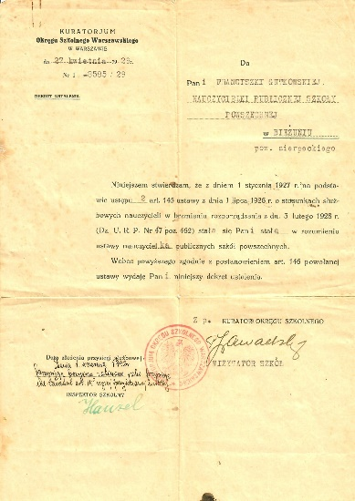

175. MB/AH 828 - Dokument - Odpis Aktu urodzenia F Gutkowskiej,1932 r.
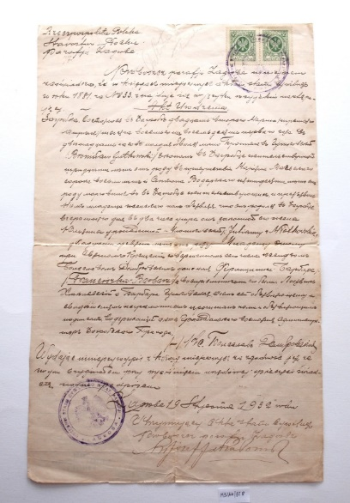

176. MB/AH 854 - Zaświadczenie ukończenia gimnazjum ogólnokształcącego T. Cywińskiego, 1948
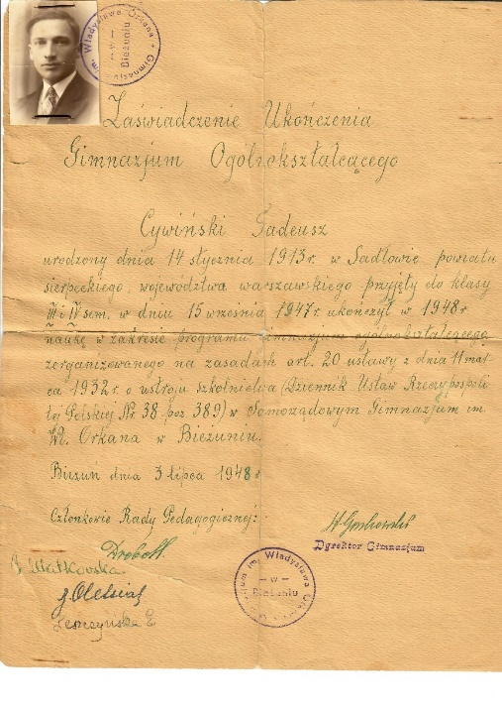

177. MB/AH 856 - Mianowanie Ireny Cywińskiej,1938 r.
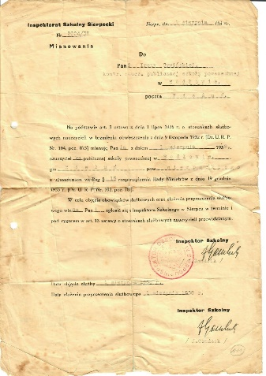

178. MB/AH 857 - Zaświadczenie o tajnym nauczaniu wyd. Irenie Cywińskiej, 1945 r.

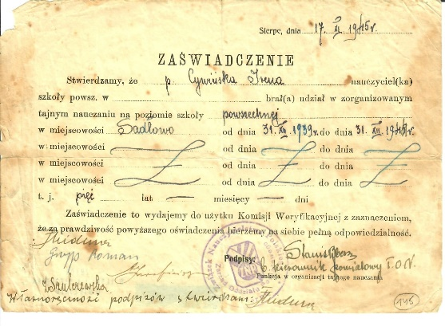

179. MB/AH 872 - Recenzja z wizytacji szkolnej, 1920 r.
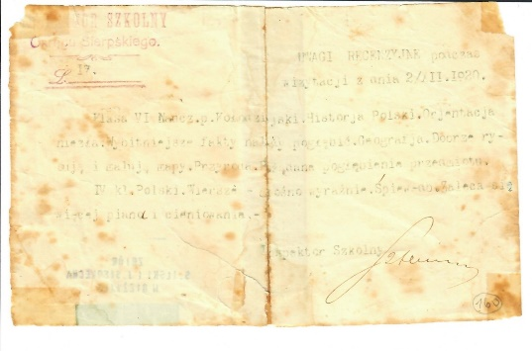

180. MB/AH 876/30 - Prośba o zwrot kosztów przeniesienia, Ignacego Kołodziejskiego, 1939 r.
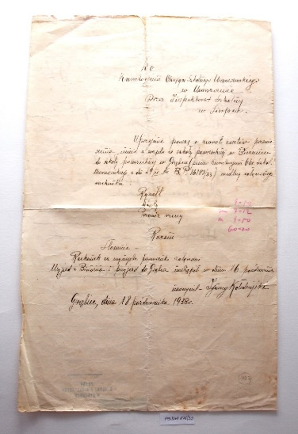

181. MB/AH 902 - Legitymacja na prawo trzymania i kształcenia uczniów w rzemiośle, Jana Fafińskiego, 1938 r.
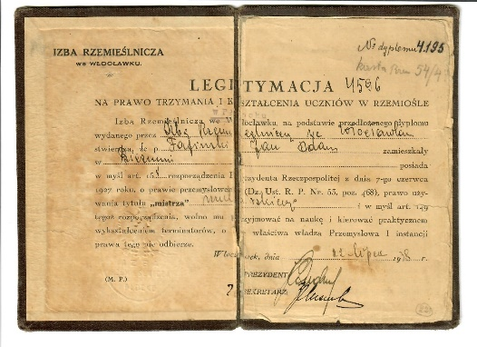

182. MB/AH 915 - Członkowie POW we Lwowie, l.20. XX w.
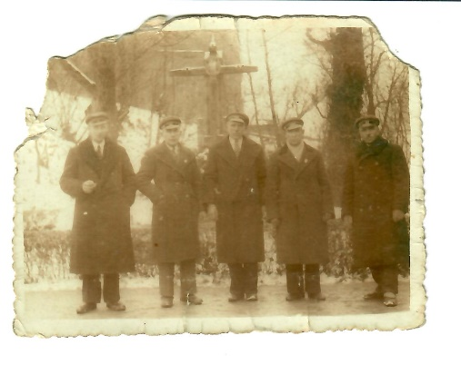

183. MB/AH 920 – Zarząd Gminy Bieżuń, ok. 1933 r.

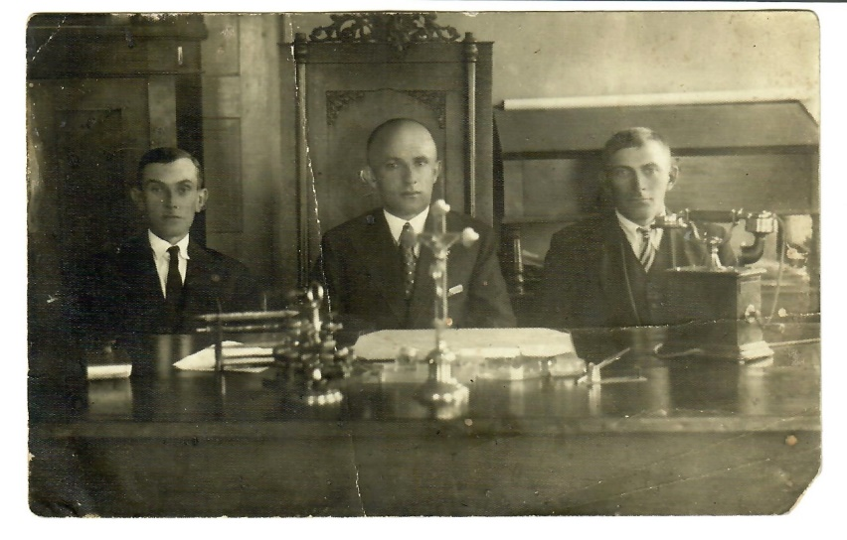

184. MB/AH 926 - List J. Kuźniewskiego z obozu w Mauthausen do żony, 1941 r.

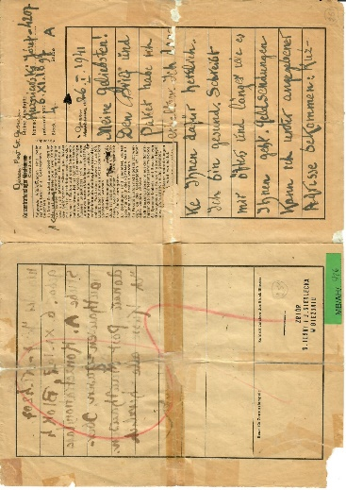
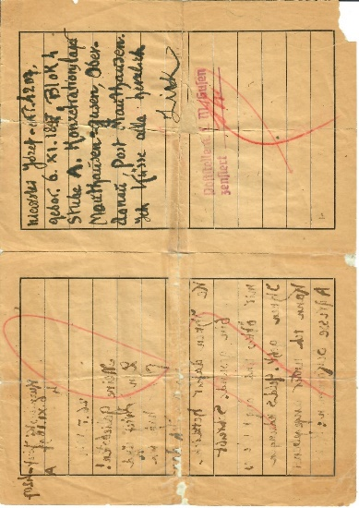

185. MB/AH 927 - Odpowiedź komendanta obozu Mauthausen na list K. Kuźniewskiej, 1941 r.

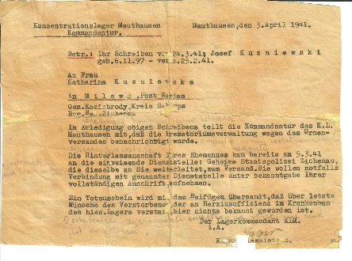

186. MB/AH 941 - Świadectwo Szkoły Powszechnej III stopnia – Stanisława Ilskiego, 1937

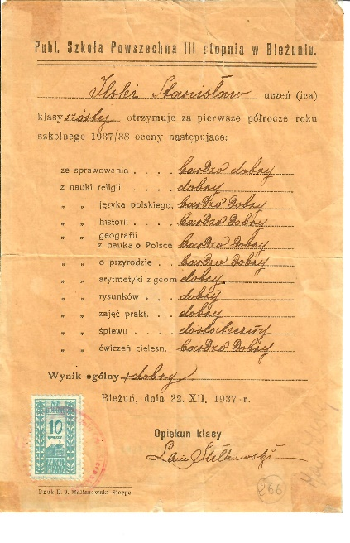

187. MB/AH 942 - Zaświadczenie kierownika Publicznej Szkoły Powszechnej w Bieżuniu wystawione S. Klonowskiemu, 1937 r.

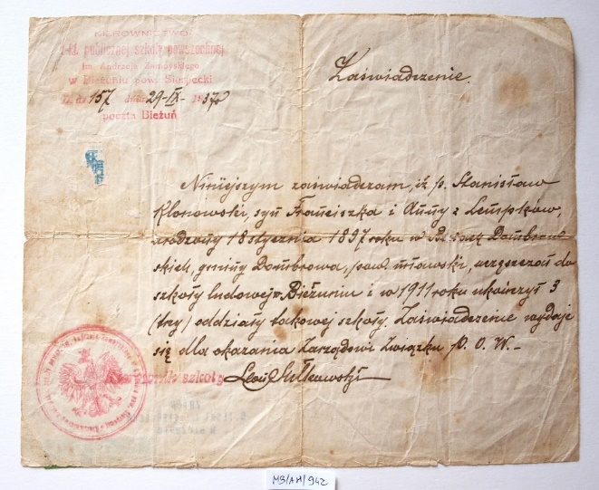

188. MB/AH 943 - Fotografia – Maria Koliszycka, 1926 r.
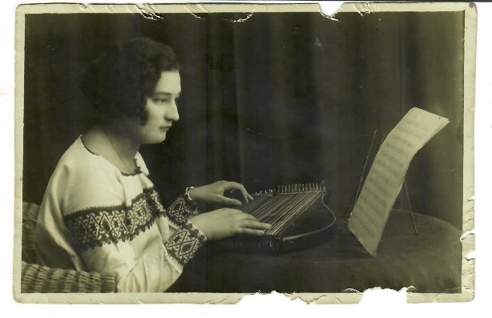

189. MB/AH 971 - Legitymacja Warszawskiego Towarzystwa Dobroczynności – Stanisława Federowicza, 1939 r.

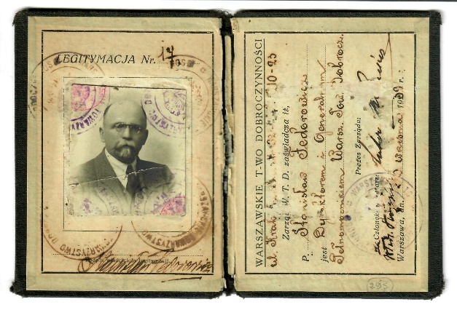
190. MB/AH 972 - Dowód osobisty Wacława Aptewicza, 1939 r.
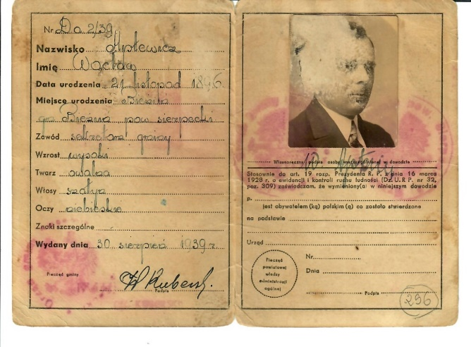
191. MB/AH 974 - Zaświadczenie wójta gminy Bieżuń wyd. Feliksowi Czekańskiemu, 1935 r.
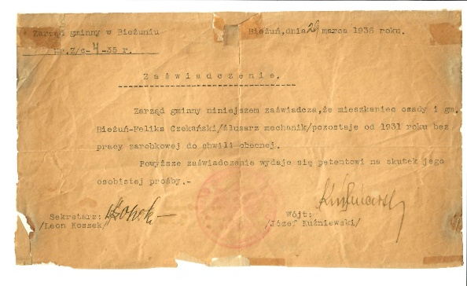
192. MB/AH 985 - Książeczka wojskowa Ignacego Oleksiaka, 1926 r.
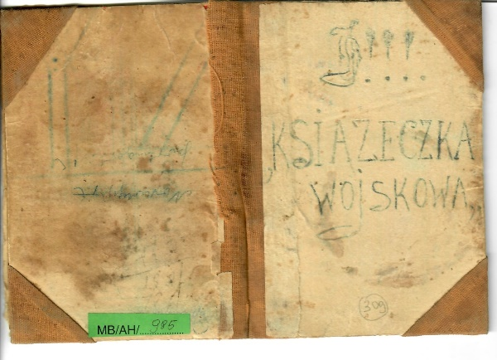

193. MB/AH 989 - Zaświadczenie Wojskowego Biura Historycznego dla Lucjana Grzegorzewskiego, 1936 r.
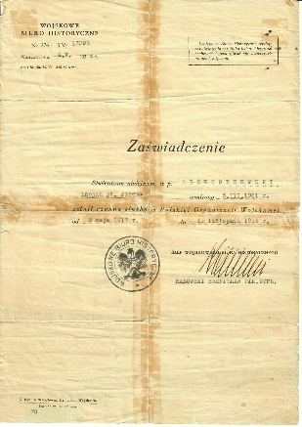

194. MB/AH 990 - Zawiadomienie, Komitetu Krzyża i Medalu Niepodległości dla Lucjana Grzegorzewskiego, 1938 r.

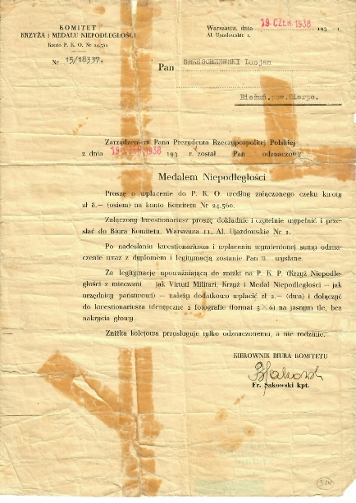

195. MB/AH 991/1 - Świadectwo ukończenia kursu Przodownika gier ruchowych, Lucjana Grzegorzewskiego, 1933 r.
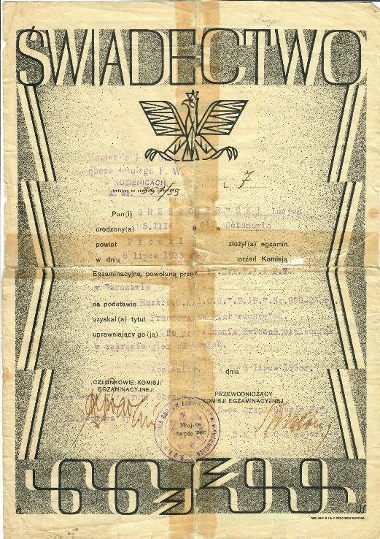

196. MB/AH 992 - Zaświadczenie Komendanta PW dla Lucjana Grzegorzewskiego, 1931 r.
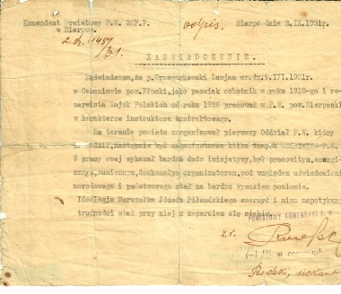
197. MB/AH 993 - Zaświadczenie kierownika Publicznej Szkoły Powszechnej w Jerzewie dla L. Grzegorzewskiego, 1931 r.

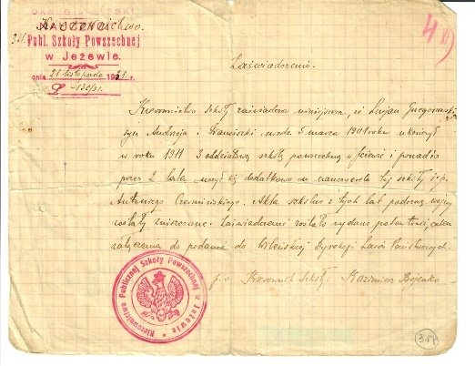
198. MB/AH 994/3 - Świadectwo Komendanta Obozu letniego PW, wyd. L. Grzegorzewskiemu, 1933 r.

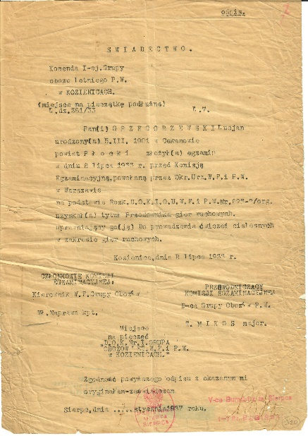
199. MB/AH 1011 - Gazetka ścienna z obozu Przysposobienia Wojskowego, 1935 r.

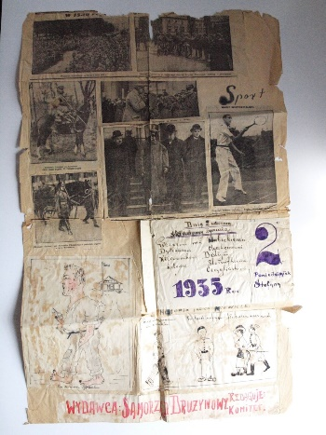

200. MB/AH 1012 - Gazetka ścienna z obozu Przysposobienia Wojskowego, 1935 r.

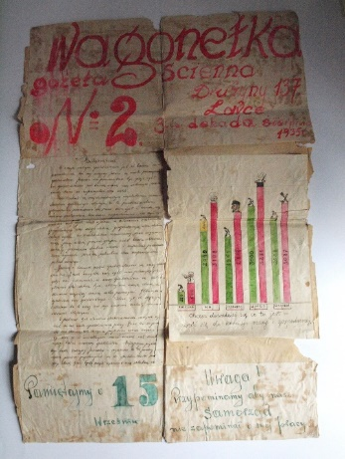

201. MB/AH 1016 - Zaświadczenie wydane Piotrowi Suszkowi, 1929 r.
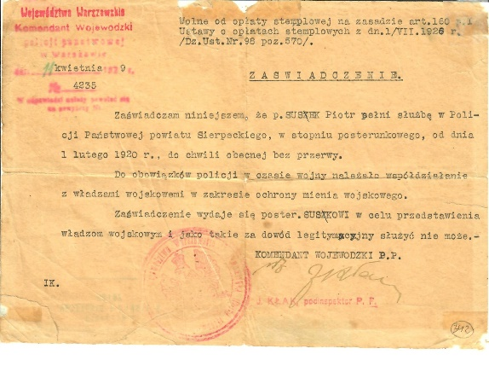

202. MB/AH 1017 - Nominacja na starszego posterunkowego Policji Państwowej dla P. Suszka, 1937 r.
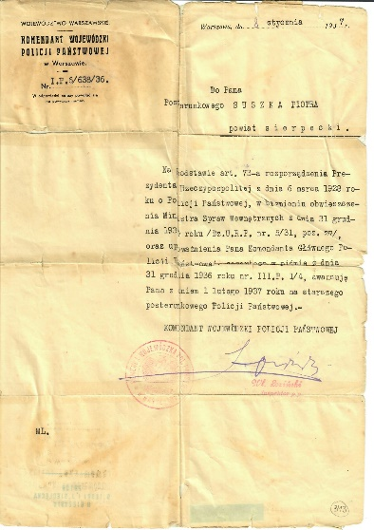

203. MB/AH 1018 - Dyplom Brązowego medalu za długoletnią służbę dla Piotra Suszka, 1938 r.
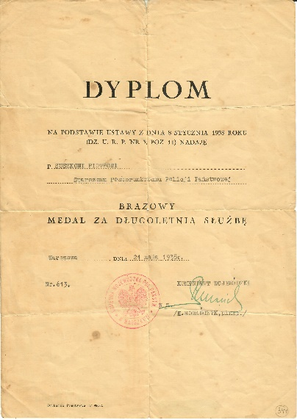

204. MB/AH 1019 - Decyzja o przeniesieniu posterunkowego Piotra Suszka, 1938 r.
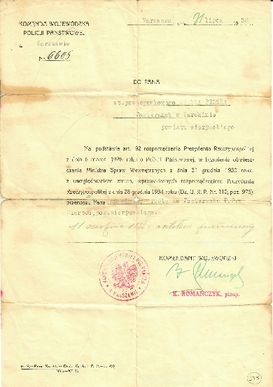

205. MB/AH 1020 - Mianowanie Piotra Suszka na posterunkowego Okręgu I Warszawskiego Policji Państwowej, 1923 r.
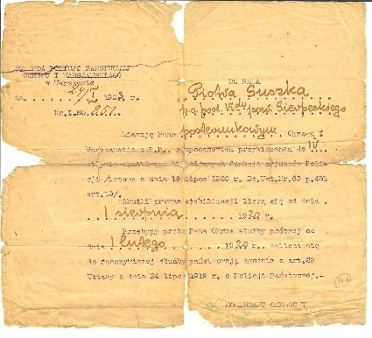

206. MB/AH 1021 - Meldunek posterunkowego Piotra Suszka, 1926 r.
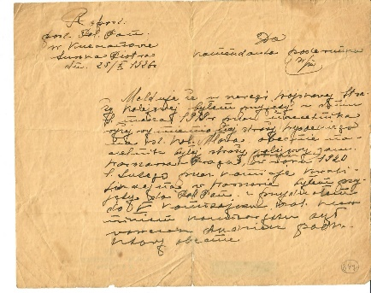
207. MB/AH 1022 - Odpowiedź Archiwum Oświecenia Publicznego w Warszawie na pismo Piotra Suszka, 1928
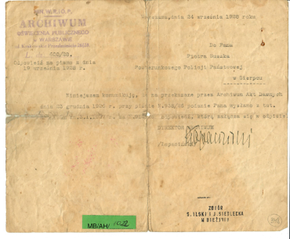
208. MB/AH 1023 - Odpowiedź Dyrekcji Kolei Państwowych w Warszawie na podanie Piotra Suszka, 1927 r.
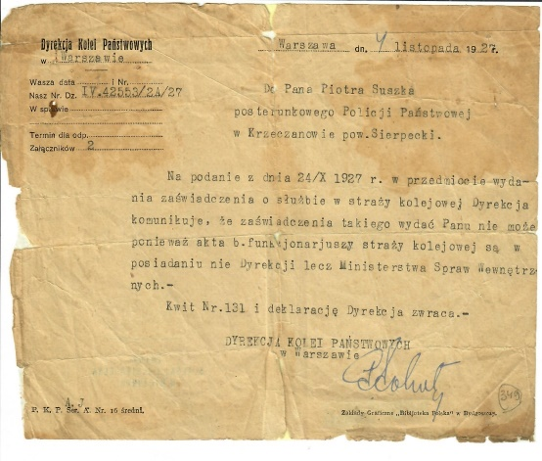
209. MB/AH 1038 - Wyciąg z Księgi Rejestracyjnej - Potwierdzenie zgłoszenia się we Francji Bolesława Oczyńskiego, 1929 r.
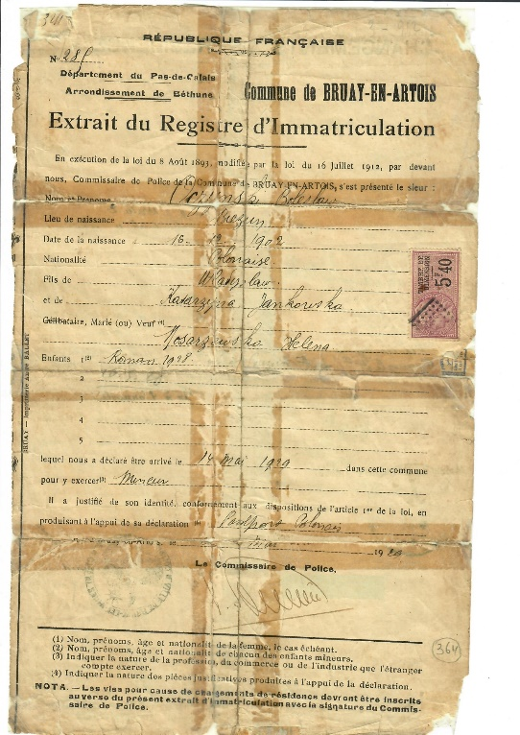

210. MB/AH 1039 - Wyciąg z Księgi Rejestracyjnej - Potwierdzenie zgłoszenia się we Francji Bolesława Oczyńskiego, 1942 r.
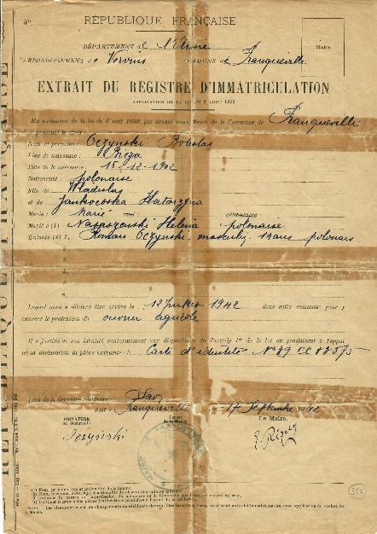
211. MB/AH 1040 - Certyfikat na zasiłki dla rodzin wojskowych powołanych do wojska wyd. Helenie Oczyńskiej, 1942 r.

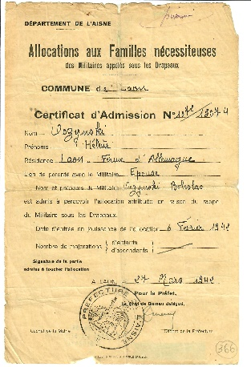
212. MB/AH 1043a - Karta demobilizacyjna Bolesława Oczyńskiego, 1945 r.
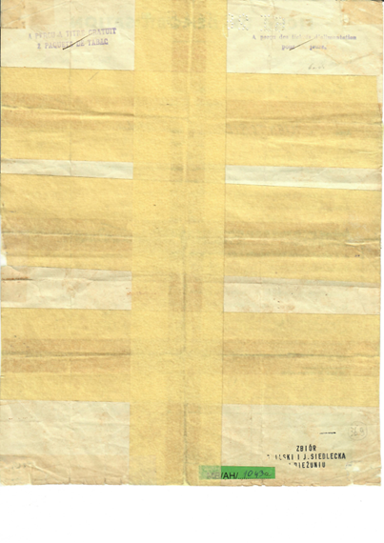
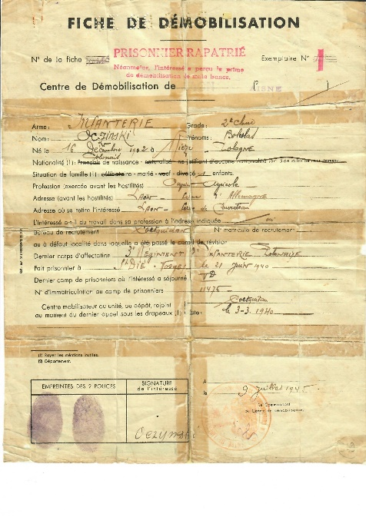

213. MB/AH 1047 - Legitymacja francuskiego Związku Zbiegów Wojennych Bolesława Oczyńskiego, 1947 r
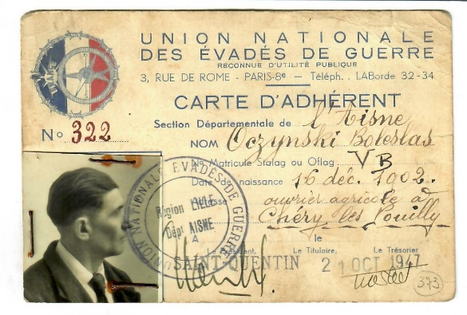
214. MB/AH 1052 - Pokwitowanie Ministerstwa Spraw Wojskowych RP wpłaty na Armię Polską dla Konstantego Kosina, 1940 r.
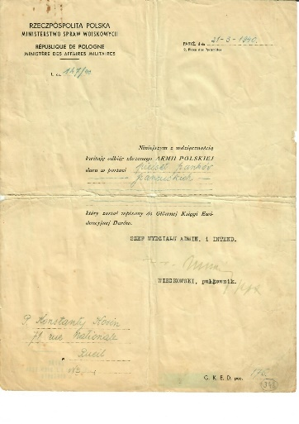
215. MB/AH 1053 - Pokwitowanie Ministerstwa Spraw Wojskowych RP wpłaty na Armię Polską dla robotników fabrycznych z Rueil we Francji, 1940 r.
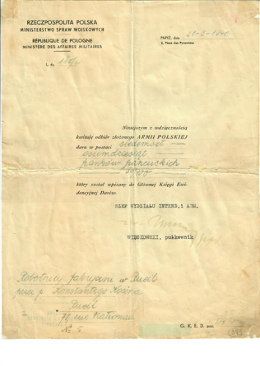
216. MB/AH 1070 - Legitymacja Krzyża Walecznych Czesława Wójtowicza, 1921 r.
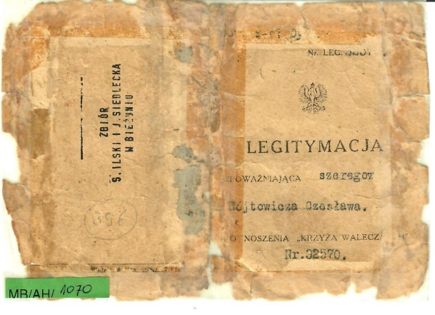
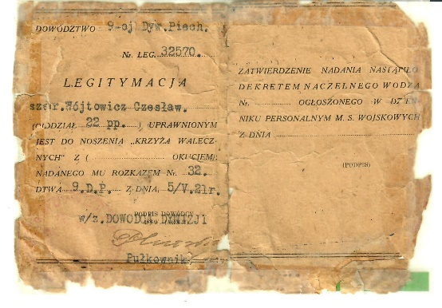
217. MB/AH 1071 - Zaświadczenie 22 Pułku piechoty o udziale w wojnie 1920 r. Czesława Wójtewicza, ok. 1921 r.
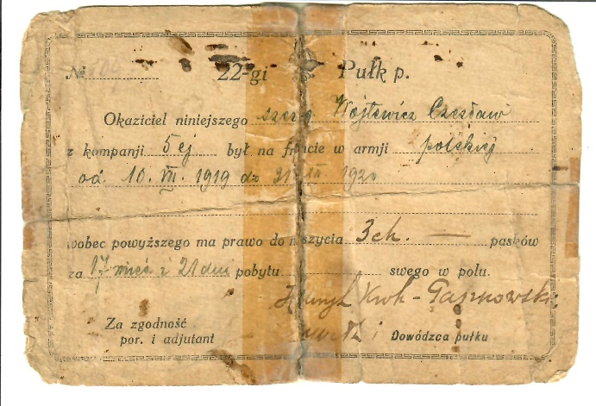
218. MB/AH 1087 - Fotografia – Stanisław Gorczyca w wojsku, 1920 r.
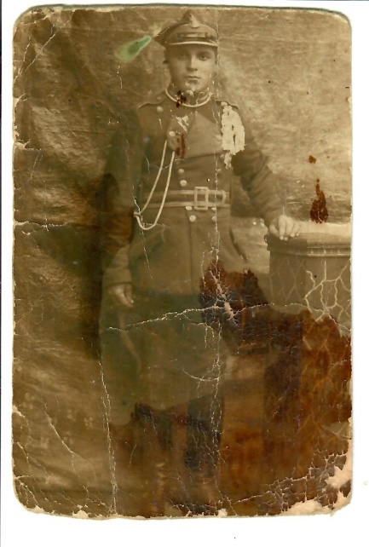

219. MB/AH 1091 - Fotografia grupowa – Wśród żołnierzy Stanisław Gręda i Lucjan Klejna z Bieżunia,1919 r.
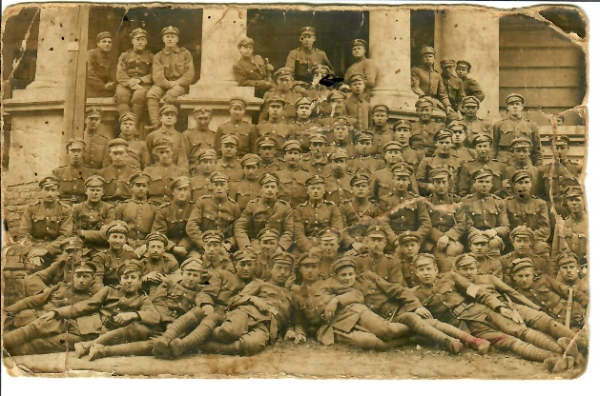

220. MB/AH 1094 - Książeczka wojskowa Adama Mińskiego, 1949 r.

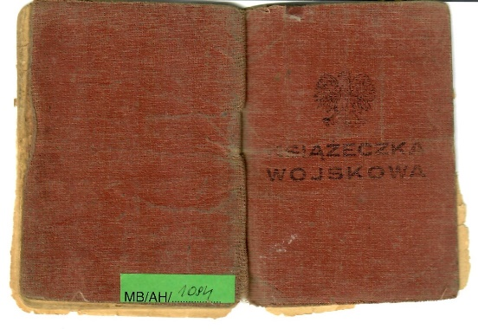

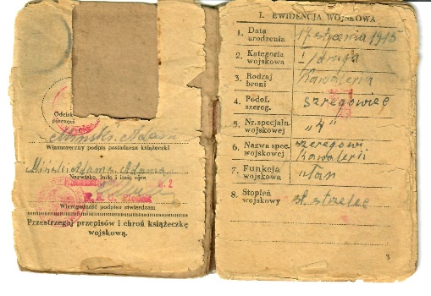

221. MB/AH 1098 - Legitymacja Obrońcy Warszawy Jana Czarneckiego, 1939 r.

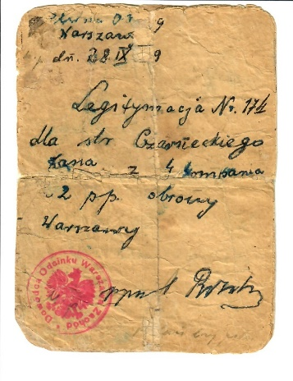

222. MB/AH 1121 - Zaświadczenie Niemieckiego Czerwonego Krzyża o śmierci Stanisława Gałgasa, lata 40. XX w.

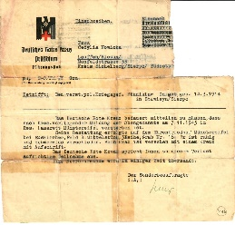

223. MB/AH 1136 - List ze stalagu do żony, 1940 r.

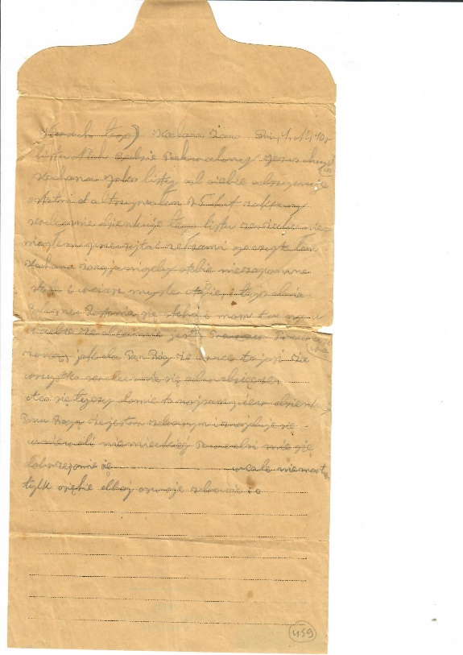

224. MB/AH 1151 - Zaświadczenie z obozu pracy w Mülheim Ruhr wyd. Antoniemu Zakroczymskiemu, 1945 r.
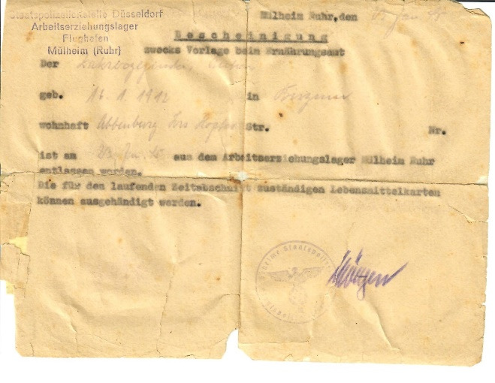

225. MB/AH 1162 - Książeczka wojskowa PSZ na Zachodzie - Kazimierza Rogackiego, 1943 r.
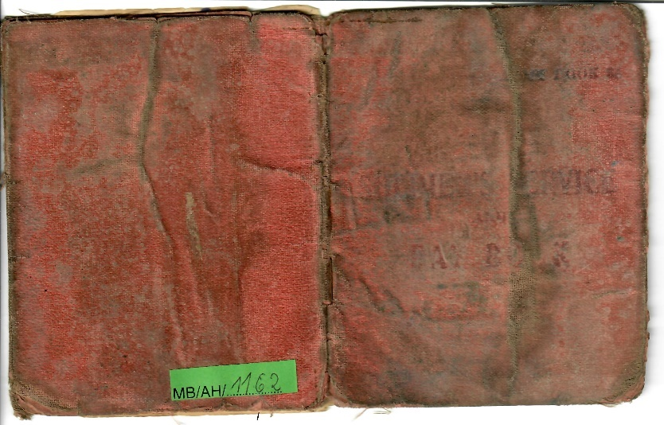
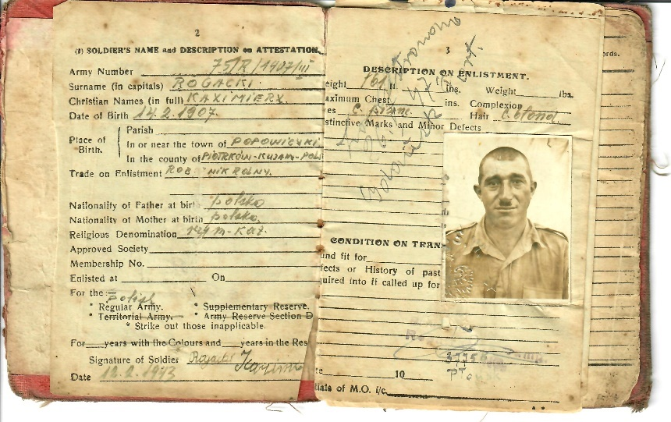
226. MB/AH 1206 - Karta pracy Władysława Stępkowskiego, okupacja, 1942-1944

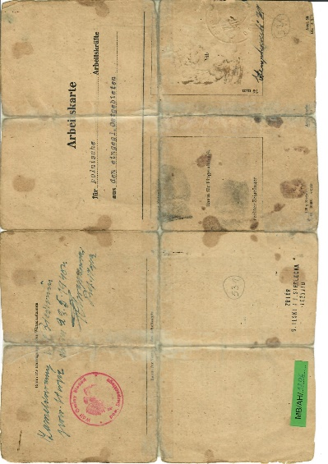

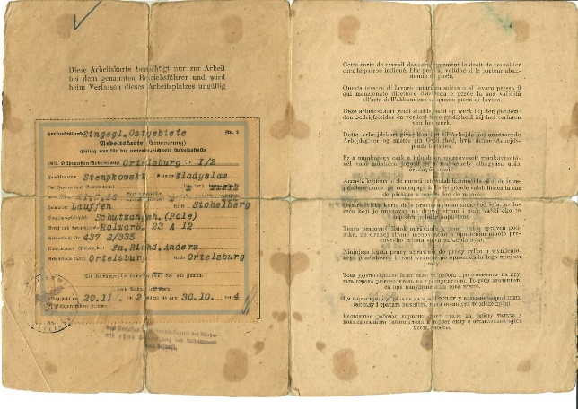

227. MB/AH 1208 - Tymczasowy dokument tożsamości, Antoniego Nadarzyńskiego, 1940 r.

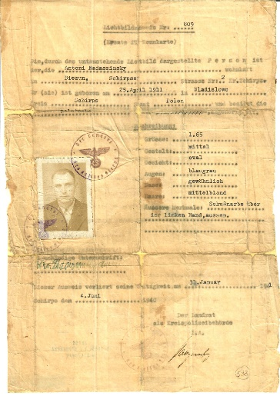

228. MB/AH 1264 - Zaświadczenie P.U.R. z fotografią - Aleksandra Stryjkowskiego, 1945 r.

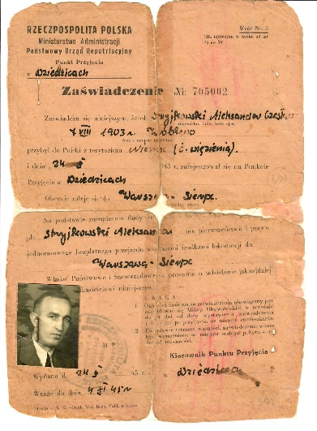

229. MB/AH 1277 - Książka inwalidzka Jana Sobczyńskiego, 1946 r.

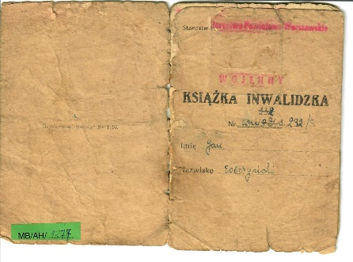
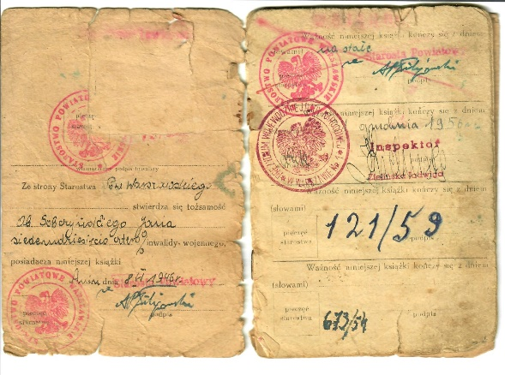

230. MB/AH 1487 - Dowód osobisty Stanisława Bramorskiego, 1939 r.
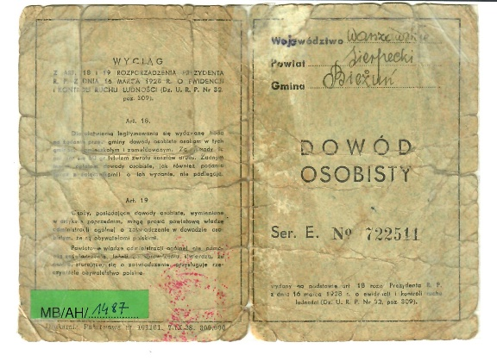
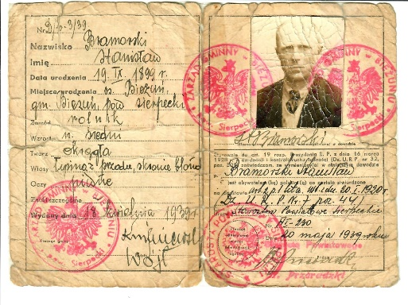
231. MB/AH 1578 - Zaświadczenie Komendanta Batalionów Chłopskich wyd. Wacławowi Radzymińskiem, 1945 r.

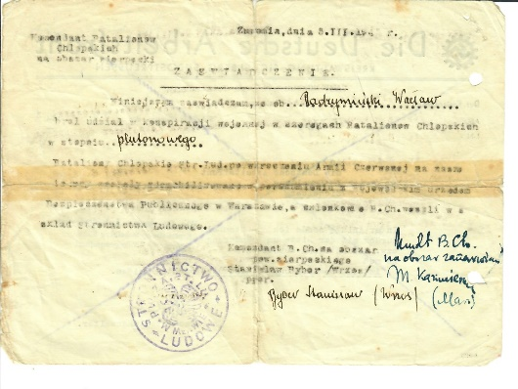

232. MB/AH 1579 - Wypis z aktu zejścia Wacława Radzymińskiego, 1953 r.

